Умови доступності Кременчуцької гімназії №7
для навчання осіб з особливими освітніми потребами

У Кременчуцькій гімназії №7 Кременчуцької міської ради Полтавської області створені сприятливі умови для навчання дітей з особливими освітніми потребами.
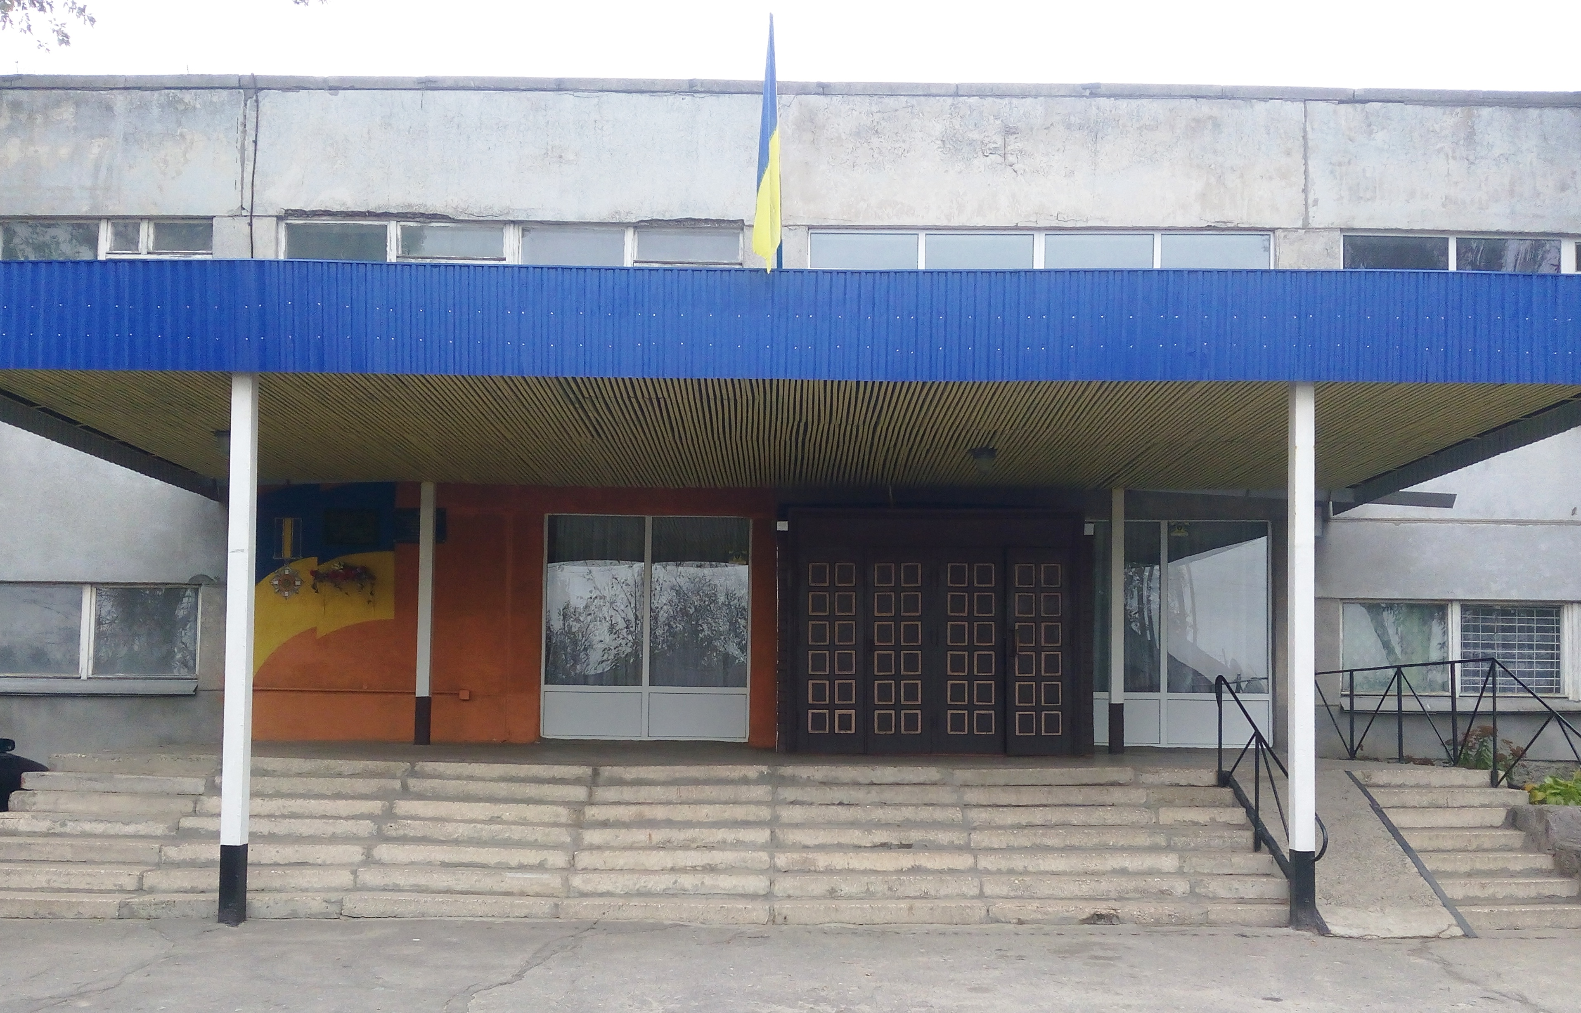
У закладі відкритий клас для навчання осіб з особливими освітніми потребами (2-А кл.) Створені умови для навчання дітей відповідно до індивідуальної програми розвитку та з урахуванням їхніх індивідуальних потреб і можливостей. Учням надаються психолого – педагогічні та корекційно – розвиткові послуги ( у гімназії працюють: асистент учителя, соціальний педагог, практичний психолог).
Гімназія№7 співпрацює з Інклюзивно-ресурсним центром, де можна отримати консультації педагогічним працівникам з питань роботи з дітьми з особливими освітніми потребами, їхнім батькам;

Створено належні умови для перебування в гімназії дітей з особливими освітніми потребами:
- виконано поточний ремонт класної кімнати, спальні.
- придбано повний комплект комп»ютерного обладнання та дидактичних матеріалів
- організовано чергування працівників ;
Усі основні приміщення закладу мають природне освітлення, враховано використання кольорів, розташування меблів і обладнання відповідно до санітарних вимог. Навчальні меблі класних кімнат відповідають віковим та морфофункціональним особливостям дітей, враховується специфіка освітнього процесу.
У гімназії дотримується температурний режим. Працює харчоблок. Забезпечується регулярність вологого прибирання, використання всіх видів провітрювання.
Територія гімназії постійно підтримуються в належному стані.
Пропонуємо Вам продовжити навчання у нашій гімназії та зробимо все,
щоб Вам було комфортно та продуктивно навчатись у нас!

